Телевизионный анонс на июньМосква, 02.06.2023
Телеканал «365 дней ТВ» представляет премьеры июня
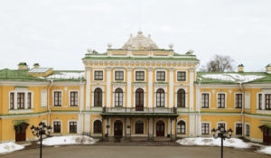

Лучшие документальные фильмы и исторические программы, которые редакция рекомендует к обязательному просмотру.

«Тверской императорский дворец», 5 июня в 20:00 — премьера новой серии цикла «Сквозь времена» собственного производства «365 дней ТВ». Документальный фильм расскажет о трагической судьбе главной «жемчужины» Тверского края — бывшем императорском дворце, построенном в середине XVIII века по указу Екатерины II.

«В блокадном кольце», 22 июня в 20:00 — премьера нового документального фильма «365 дней ТВ» ко Дню памяти и скорби. Фильм из цикла «На пути к Великой победе» расскажет, как Красная армия прорывала блокаду Ленинграда в годы Великой Отечественной войны — от артиллерийской борьбы до планирования сложнейших операций.

Впервые на телеканале «365 дней ТВ»:

«Пешком в историю. Модник и царь», с 11 июня в 20:00 по воскресеньям — увлекательный цикл о модных тенденциях петровской эпохи. В программах показаны уникальные предметы гардероба Петра Великого.

«Емельян Пугачёв. Я не ворон, я другой…», 13 июня в 20:00 — документальный фильм, раскрывающий уникальные факты о Пугачёвском восстании и личности одного из самых легендарных самозванцев — Емельяна Пугачёва.

«Забытый полководец», 21 и 28 июня в 20:00 — новые серии документального цикла о жизни и судьбе незаслуженно забытых генералов, обеспечивших победу в Ленинградской битве.

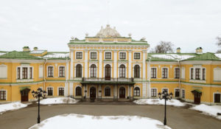5 июня в 20:00 — «Сквозь времена: Тверской императорский дворец»Документальный фильм рассказывает о трагической судьбе главной «жемчужины» Тверского края — бывшем императорском дворце, построенном в середине XVIII века по указу Екатерины II.Эта история — о здании, что сквозь времена пронесло память о его создателях и хозяевах, неразрывно связанных с жизнью страны. В стенах дворца неоднократно принимались судьбоносные для всей России решения и происходили важнейшие события.В годы Великой Отечественной войны Тверской императорский дворец пострадал от рук немецко-фашистских захватчиков. Величественное здание на берегу Волги превратилось в закопченную развалину. Сгорели крыши, полы, оконные рамы. Дворцовые лестницы были разрушены. Казалось, интерьеры, созданные величайшими мастерами России, пропали навсегда…Герои нового фильма — преданные своему делу музейные работники и умелые реставраторы, благодаря которым памятник архитектуры обрел вторую жизнь и возродился на пепелище подобно фениксу.
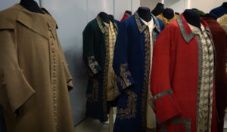С 11 июня в 20:00 по воскресеньям — «Пешком в историю. Модник и царь»Это увлекательный рассказ об истории петровской революции во внешнем облике страны и народа. В программах показаны уникальные предметы гардероба основателя империи. Царь и реформатор предстанет с новой стороны, зритель увидит совершенно не знакомого ему модника, личность, увлеченную своим внешнем обликом.
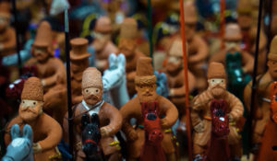13 июня в 20:00 — «Емельян Пугачёв. Я не ворон, я другой…»Существует мнение, что всю правду о Пугачёвском восстании, известном также как Крестьянская война 1773-1775 годов, наверное, не узнать никогда. Но это мнение ошибочно. В Российском государственном архиве древних актов и в Объединённом архиве Оренбурга хранится немало документов, по которым исследователи могут составить очень подробную и понятную картину происходивших 250 лет назад событий. Узнать правду о них хотел ещё Александр Сергеевич Пушкин. Именно по этому поводу он предпринял поездку в Оренбург. Но осталось множество вопросов, на которые предстоит ответить в фильме. В том числе, впервые будет рассказано о трагической судьбе потомков донского казака, легендарного самозванца — Емельяна Ивановича Пугачёва.
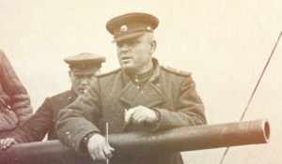21 и 28 июня в 20:00 — «Забытый полководец»Цикл посвящен «второму» эшелону военачальников, обеспечивших победу в Ленинградской битве — о тех, генералах армий Ленинградского и Волховского фронтов, чьи имена оказались незаслуженно забыты потомками: Иван Масленников, Владимир Свиридов, Иван Коровников, Теодор-вернер Свиклин.
Контакты:

Пресс-служба ООО «ТПО Ред Медиа»
Вероника Смольникова
Тел.: +7 (495) 777-49-94 доб. 733
Тел. моб.: +7 (988) 386-16-52
E-mail: smolnikovavv@red-media.ru
Больше новостей на наших страницах в ВК, ОК и Telegram.

Информация о телеканале:

365 дней ТВ. Исторический канал. Живой учебник мировой и российской истории. Проекты телеканала предлагают зрителю максимально объективный взгляд на исторические события, рассматривая различные точки зрения и раскрывая новые факты. Производится компанией «Ред Медиа». www.365days.ru
РЕД МЕДИА. Ведущая российская телевизионная компания по производству и дистрибуции тематических телеканалов для кабельного и спутникового вещания. Входит в состав «Газпром-Медиа Холдинга». Компания представляет дистрибуцию 39 тематических телеканалов форматов SD и HD, включая 18 телеканалов собственного производства. Телеканалы «Ред Медиа» являются лауреатами международных и российских премий, вещают в 980 городах на территории 43 стран мира и обеспечивают потребности зрительской аудитории во всех основных телевизионных жанрах: кино, спорт, развлечения, познание, музыка, стиль жизни, хобби, детские. www.red-media.ru

